四川大学计算机学院数字逻辑实验
实 验 报 告
学号：2022141460176 姓名：杨一舟 专业：计算机类 班级：2022级行政4班 第 12 周
实验项目 | 设计4-2优先编码器 | 实验时间 | 2022.11.16
实验目的 | 根据真值表设计一个4-2优先编码器
实验环境 | Vivado 2014.2、BASYS3-xc7a35tcpg236开发板
实验内容及步骤（含电路原理图/Verilog程序、管脚分配、仿真结果等；扩展内容也列入本栏） | - 依据真值表化简得到布尔表达式  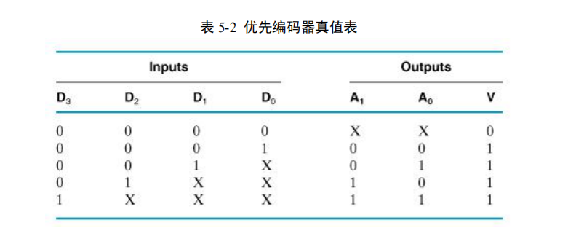  A1=D2*D3’+D3  A0=D1*D2’*D3’+D3  V=D1+D2+D3+D0  - 根据布尔表达式设计原理图  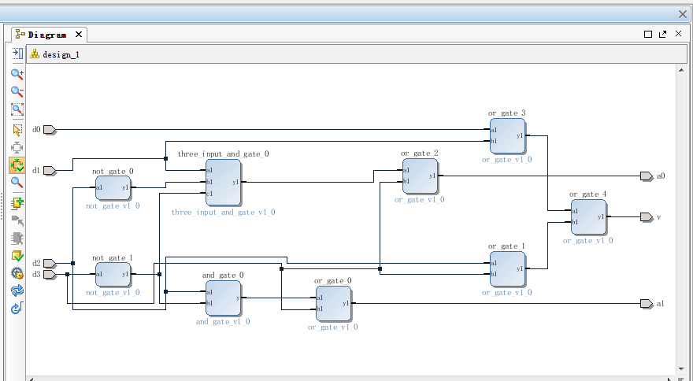  - 设计管脚约束  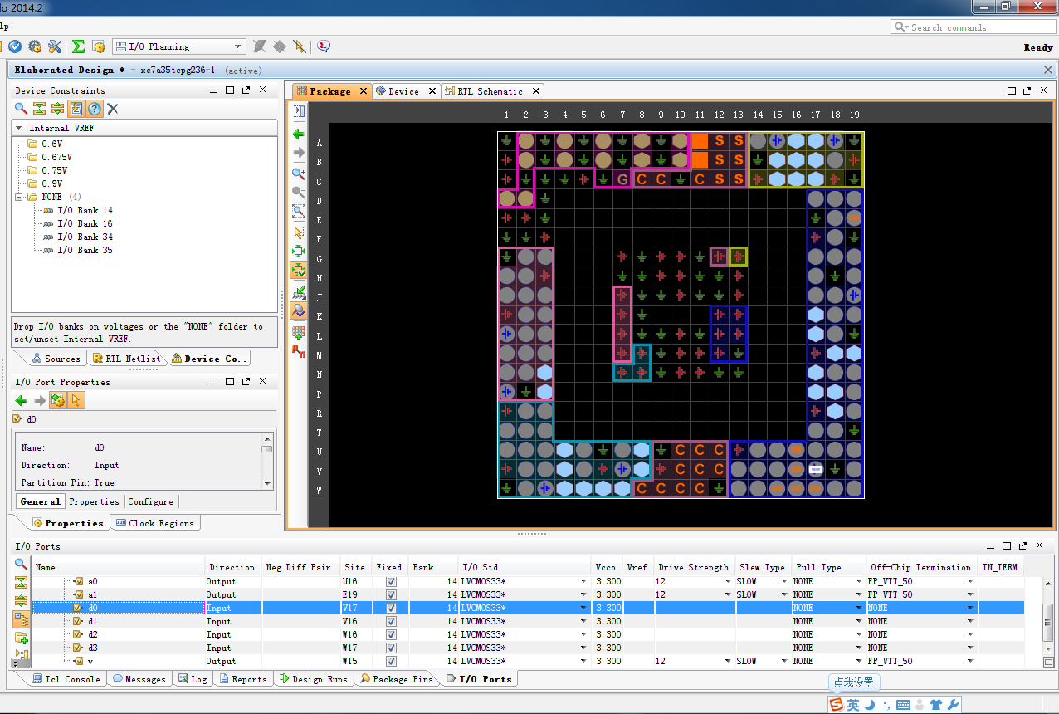  - 板级验证  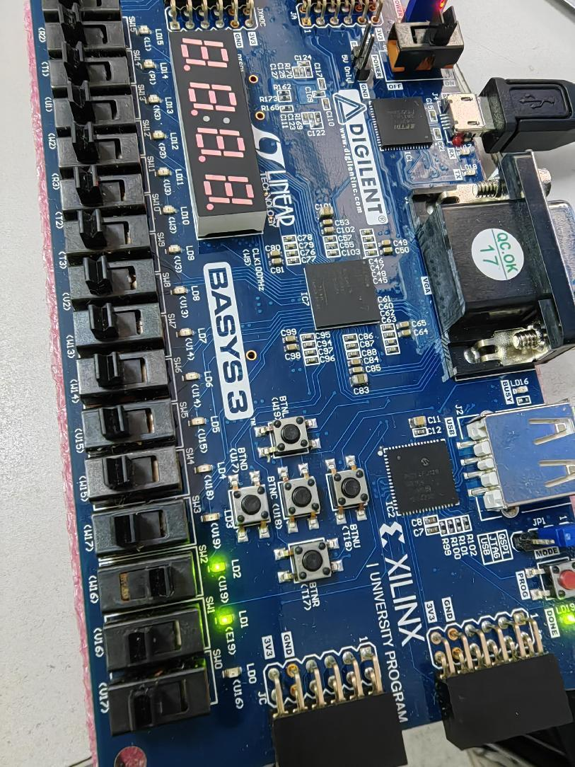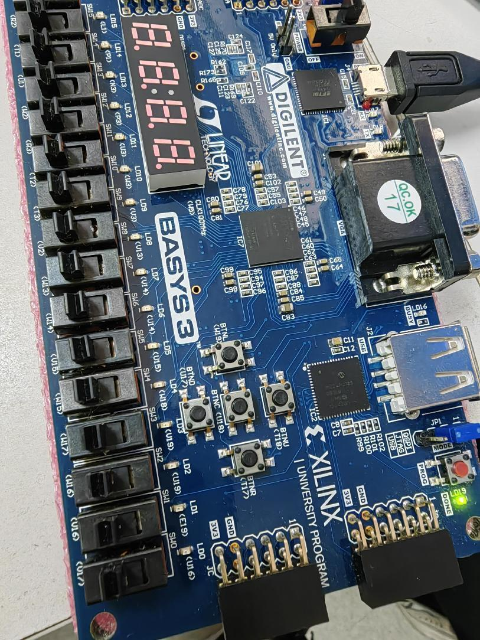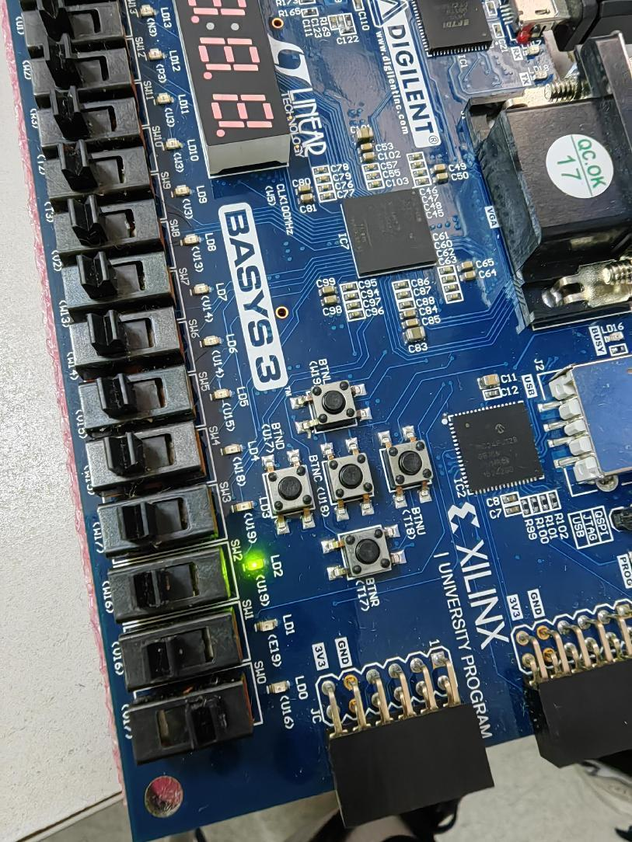  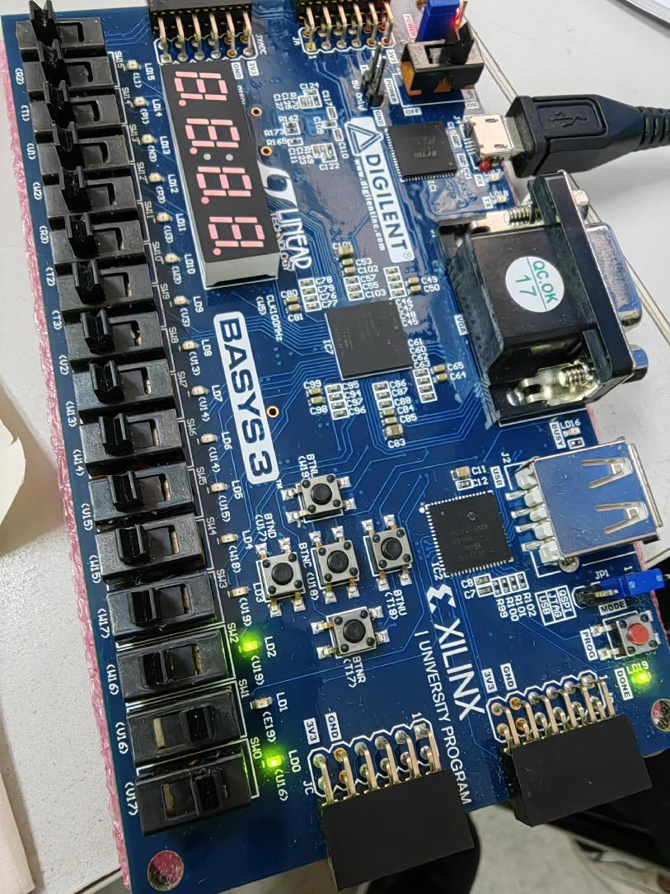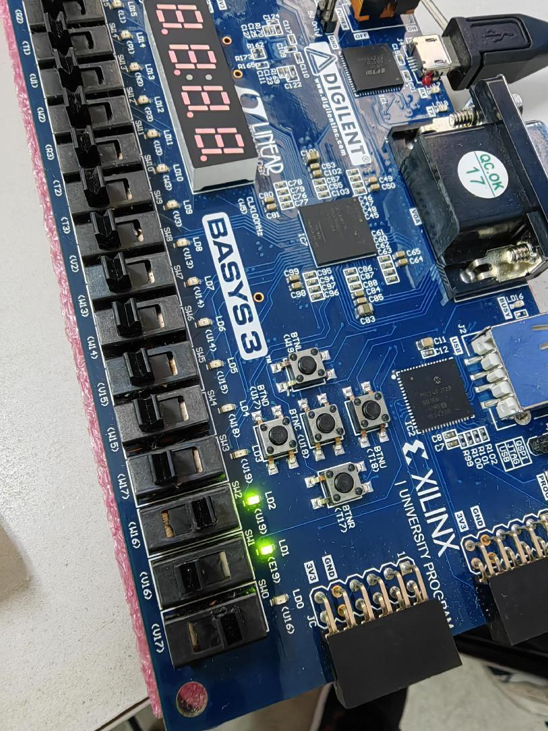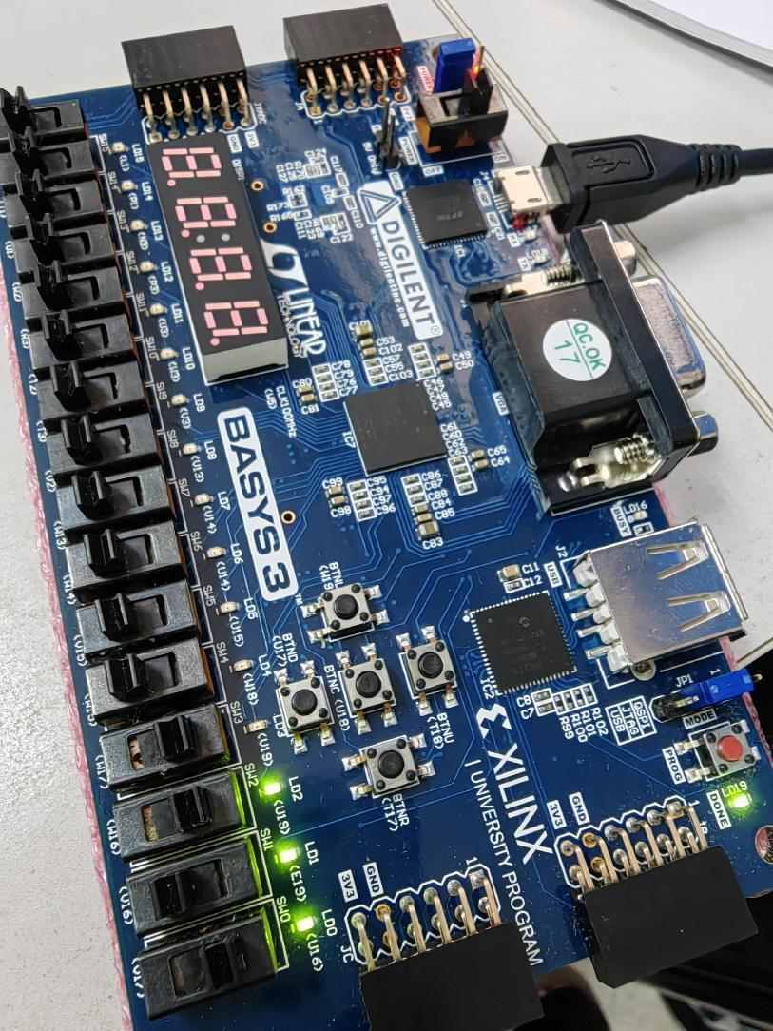
实验结果分析 | 结果符合题意真值表  实现4-2优先编码器功能
实验方案的缺陷及改进意见 | 原理图接线较为复杂  需要尽量简化  需要细心连接
心得体会、问题讨论 | 对逻辑表达式化简和vivado操作逐渐熟练  多次实验起到了训练效果
指导老师评 议 | 成绩评定： 指导教师签名：

